**1.** **Найди** предмет, похожий на дом и украшенный резьбой. Это - наличник. Он украшает окно дома.

На этом предмете мастер изобразил солнце. Одно большое солнце и два маленьких. Найди эти изображения и нарисуй на схеме.

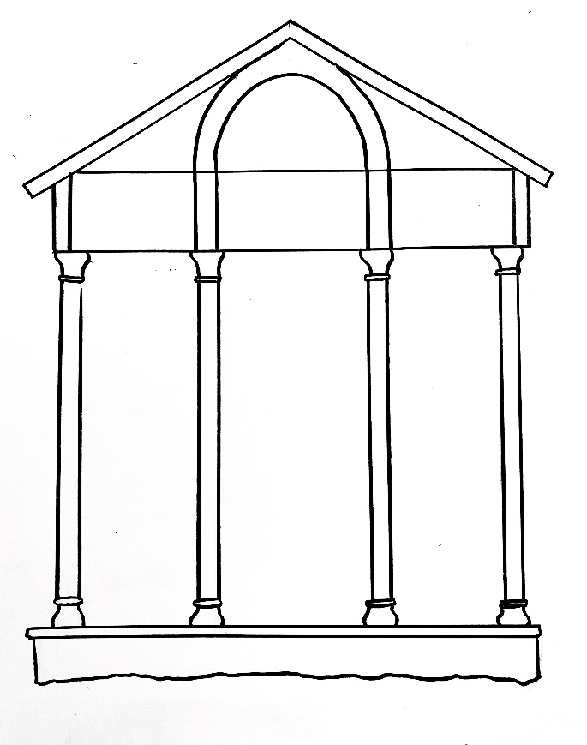

**2. Рассмотри** наличник. Кто изображён наверху слева и справа?

**Напиши** слово: **_ _ _ _ _** *(птица)*

Сколько их? **Напиши число: _2_**

**3. Взявшись за руки покажите фигуру**, которой изображали **солнце**.

Это задание нужно выполнить вместе с другими ребятами.

**4.** **Найди** большой вытянутый деревянный предмет. Это **лобовая доска** - украшение верхней части дома. Какой орнамент мастер вырезал на лобовой доске? **Зачеркни** неверный ответ.

* растительный
* ~~геометрический~~

**5.** Д**орисуй** на схеме недостающие части орнамента.

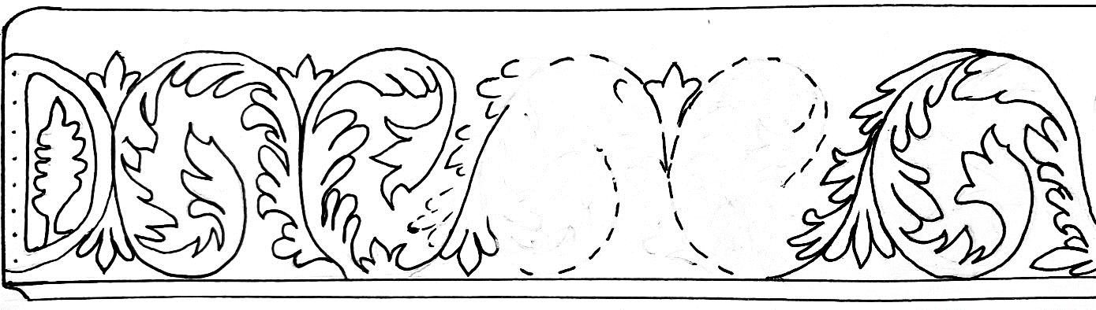

**6.** Какой зверь изображён в правой части лобовой доски?

**Составь** его название из этих букв**: В, Л, Е.** *(лев)*

|  |  |  |
| --- | --- | --- |
|  |  |  |

**Впиши** в клеточки**:**

**7. Найди** на предметах два разных изображения солнца с **геометрическим** орнаментом. **Нарисуй** их внутри кругов.

**8. Взявшись за руки покажите фигуру**, которой изображали **солнце**.

Это задание нужно выполнить вместе с другими ребятами.

**9. Найди** предмет с яркой росписью — вот такой формы:

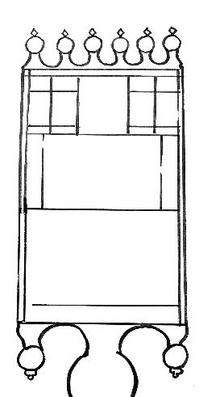

Это – прялка. Прялка - предмет, за которым *пряли* (делали нитки).

**Рассмотри** её и выполни задание на следующей странице.

Рассмотри её.

**Соедини линиями** вопросы и правильные ответы.

|  |  |
| --- | --- |
| Какого цвета в росписи прялки больше всего? | сказочные деревья, цветы, ягоды |
| Какие орнаменты мастер использовал в украшении этой прялки? | красный цвет |
| На прялке изображён  человек в санях.  Какие узоры его окружают? | геометрический и растительный |
| Какой орнамент изображён по краю прялки? | геометрический орнамент из треугольников |

**10.** В зале музея есть секретные ящики. Их **можно выдвигать**.

**Найди** ящик с белым квадратом. В нём ответ на следующее задание.

**Рассмотри** вышивку с геометрическим орнаментом. **Сравни** вышивку с картинкой. Каких деталей не хватает на картинке?

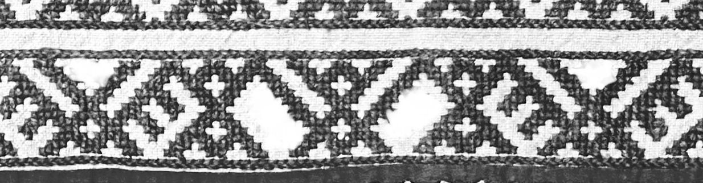

**11.** **Найди и рассмотри** глиняные дымковские игрушки. Они белого цвета, с яркими узорами. **Составь** из кружков, линий и точек свой узор для дымковской игрушки. **Заполни узорами круг и полосу** так, чтобы получился орнамент.

